সংযুক্ত ছক-‘গ ’
মাঠ পর্যায়ের কার্যালয়ের ২০২০-২১ অর্থ বছরের বার্ষিক কর্মসম্পাদন চুক্তির ত্রৈমাসিক ( অক্টোবর-ডিসেম্বর- ২০২০) অগ্রগতি প্রতিবেদন
জেলার নামঃ দিনাজপুর। বিভাগঃ রংপুর
কার্যক্রমের নামঃ | কর্মসম্পাদন সূচক | একক | কর্মসম্পাদন সূচকের মান | লক্ষ্যমাত্রা | অর্জন | বাস্তবায়নাধীন |  | প্রমাণক (চিত্র) |  | মন্তব্য
 |  |  |  |  |  | উপজেলার সংখ্যা | উপজেলার নাম | চিত্র-১ | চিত্র-২
মৎস্য সম্পদ উন্নয়নে আইন বাস্তবায়ন | পরিচালিত অভিযান | সংখ্যা | ৮.০০ | ২৫ | ৭ | ১ | খানসামা | 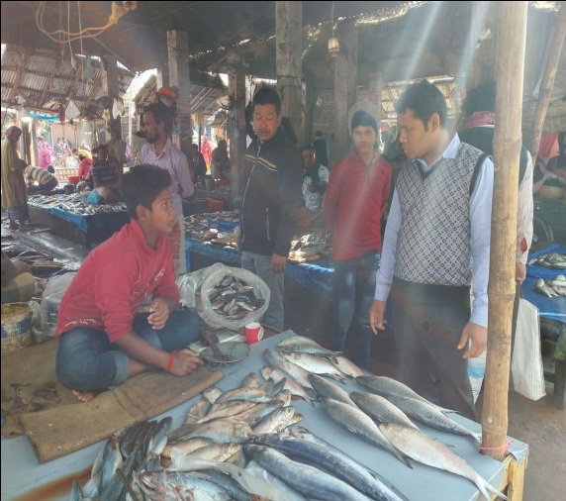 | 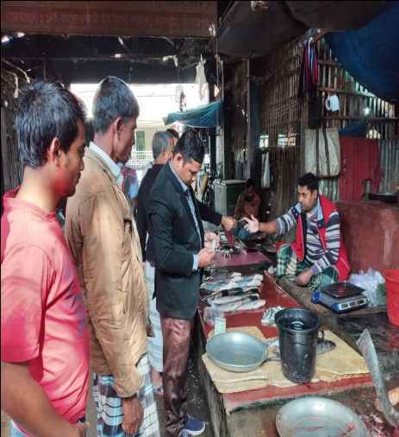

কার্যক্রমের নামঃ | কর্মসম্পাদন সূচক | একক | কর্মসম্পাদন সূচকের মান | লক্ষ্যমাত্রা | অর্জন | বাস্তবায়নাধীন |  | প্রমাণক (চিত্র) |  | মন্তব্য
 |  |  |  |  |  | উপজেলার সংখ্যা | উপজেলার নাম | চিত্র-১ | চিত্র-১
বছর ব্যাপি বিশেষ মৎস্য সেবা প্রদান | পানির নমুনা পরীক্ষণপূর্বক প্রদানকৃত পরামর্শ ও অবহিতকরণকৃত মৎস্য বিষয়ক এ্যাপস | সংখ্যা | ২.০ | ৬ | ১ | ১ | খানসামা | 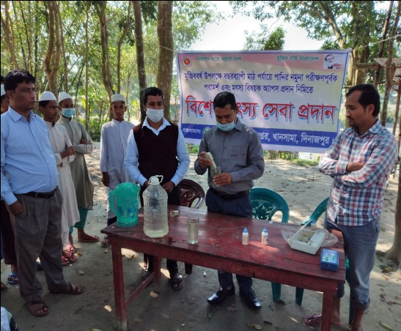 | 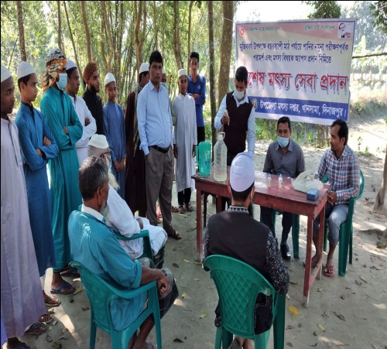

কার্যক্রমের নাম | কর্মসম্পাদন সূচক | একক | কর্মসম্পাদন সূচকেন মান | লক্ষ্যমাত্রা | অর্জন | বাস্তবায়নাধীন |  | প্রমাণক (চিত্র) |  | মন্তব্য
 |  |  |  |  |  | উপজেলার সংখ্যা | উপজেলার নাম | চিত্র-১ | চিত্র-১
১ | ২ | ৩ | ৪ | ৫ | ৬ | ৭ | ৮ | ৯ | ১০ | ১১
[৪.১] রোগ প্রতিরোধ ও নিয়ন্ত্রণে পরিদর্শন ও পরামর্শ প্রদান | [৪.১.১] পরামর্শ প্রদানকৃত মৎস্যচাষি | সংখ্যা | ৫.০০ | ৫ | ১ | ১ | খানসামা | 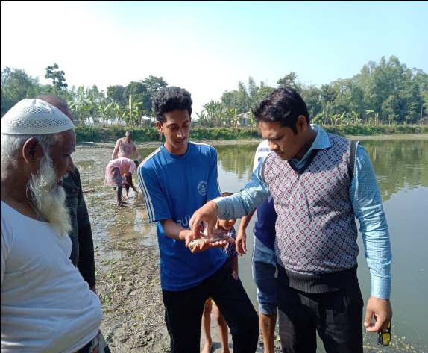 | 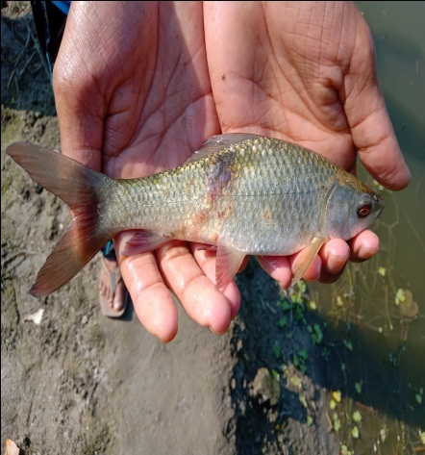

কার্যক্রমের নাম | কর্মসম্পাদন সূচক | একক | কর্মসম্পাদন সূচকেন মান | লক্ষ্যমাত্রা | অর্জন | বাস্তবায়নাধীন |  | প্রমাণক (চিত্র) |  | মন্তব্য
 |  |  |  |  |  | উপজেলার সংখ্যা | উপজেলার নাম | চিত্র-১ | চিত্র-২
১ | ২ | ৩ | ৪ | ৫ | ৬ | ৭ | ৮ | ৯ | ১০ | ১১
[৩.৩] মৎস্যচাষি/  মৎস্যজীবী অন্যান্য সুফলভোগী দের প্রশিক্ষণ প্রদান | [৩.৩.১] প্রশিক্ষণ প্রাপ্ত সুফলভোগী | সংখ্যা | ৮.০০ | ৩০০ | ৬০ | ১ | খানসামা | 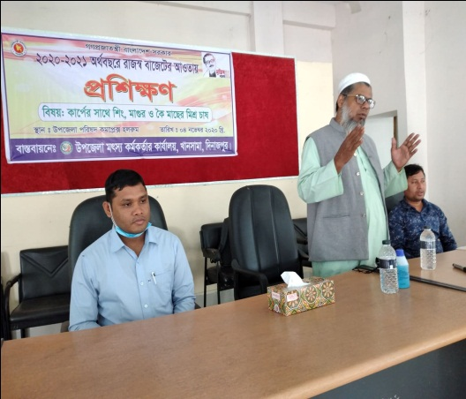 | 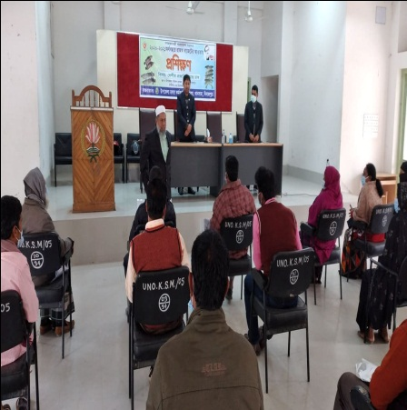

কার্যক্রমের নাম | কর্মসম্পাদন সূচক | একক | কর্মসম্পাদন সূচকেন মান | লক্ষ্যমাত্রা | অর্জন | বাস্তবায়নাধীন | প্রমাণক (চিত্র) | মন্তব্য
 |  |  |  |  |  | উপজেলার সংখ্যা | উপজেলার নাম | চিত্র-১ | চিত্র-২
১ | ২ | ৩ | ৪ | ৫ | ৬ | ৭ | ৮ | ৯ | ১০ | ১১
মৎস্য চাষি মৎস্য জীবী ও উদ্যোক্তাকে পরামর্শ প্রদান ও মৎস্য খামার পরিদর্শন | ১.৫.১ পরামর্শ প্রদানকৃত সুফলভোগী | সংখ্যা | ৬.০০ | ২২৫ | ৬০ | ১ | খানসামা | 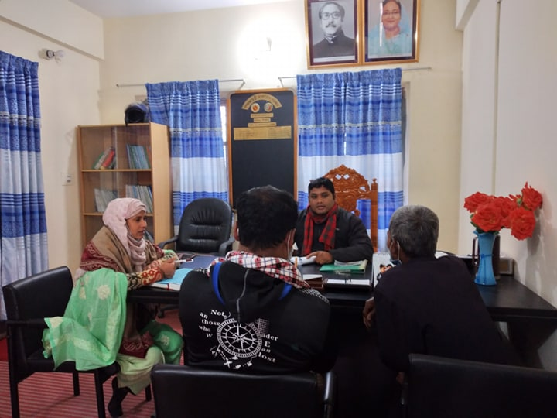 | 